9 класс. Технология. Урок № 5. 05.10.2022 г.
Тема. Самоуправляемые системы.
Цель урока: ознакомиться с системой самоуправления.
Изучение нового материала.
Система — это совокупность взаимосвязанных элементов, каждый из которых имеет своё назначение. Органы управления любой технологической машиной объединены в систему. Система управления машиной представляет собой совокупность связанных между собой подсистем, узлов и отдельных элементов. Совокупность подсистем обеспечивает пуск машины, управление рабочими органами (направлением, скоростью, прилагаемым усилием), остановку машины, контроль режимов работы, поддержание работоспособности, безопасность для жизни и здоровья, экологичность. Могут быть установлены узлы с другими функциями, зависящими от вида и предназначения объекта управления.
Является ли субъект необходимым компонентом управления? Существуют различные точки зрения.
ПРИМЕР. Гениальный русский писатель Лев Толстой, описывая «стиль управления» Кутузова во время Бородинской битвы исходил из того, что все события разворачивались в определенной мере сами собой и роль главнокомандующего сводилось к тому, чтобы не мешать общему течению событий. Напротив, Наполеон все время активно влиял на события и, в конечном счете, проиграл войну.
ПРИМЕР. Бактерия попадает в среду, содержащую ядовитый для нее пеницилин. В ответ она начинает выделять особое вещество – фермент пеницелиазу, который ее разрушает. Когда весь пеницилин разрушен, синтез фермента прекращается.
ПРИМЕР. Как известно, в образовании этноса существенную роль играет принцип комплиментарности – неосознанная симпатия к одним людям и антипатия к другим. Например, викинги не брали тех, кого считали ненадежными, трусливыми, сварливыми или недостаточно свирепыми. Все это было очень важно, ибо речь шла о том, чтобы взять его к себе в ладью, где на каждого человека должна была пасть максимальная нагрузка и ответственность за свою жизнь и жизнь товарищей.
Эти и другие примеры наводят на мысль, что управление в ряде случаев может осуществляться без вмешательства субъекта. В этом случае возникают следующие принципиальные вопросы:
- каков механизм самоуправления;
. При самоуправлении объекты воздействуют друг на друга, стремясь стать объектами управления. При этом возможны следующие ситуации:
- воздействие одного из объектов становится доминирующим и данный объект становится «обычным» субъектом управления;
- объекты уничтожат друг друга и, возможно, всю систему;
- цели, преследуемые объектами скорректируются и наступит определенное динамическое равновесие.
Очевидно, что при самоуправлении не могут быть реализованы перспективные, стратегические цели, поскольку такие цели могут быть реализованы только субъектом. В процессе самоуправления, при достижении равновесия, как правило, происходит понижения уровня целей, до тактических, иногда даже – сиюминутных.
Следует отметить, что управление отличается от взаимодействия тем, что в процессе управления реализуются какие-либо цели. В этом смысле, притяжение планет к Солнцу является взаимодействием, а не управлением, поскольку здесь нет явно выделенной цели. С другой стороны, повышение пульса у бегущего человека трудно объяснить на основе какого-либо прямого взаимодействия, но зато здесь можно выделить определенную цель - сохранение жизни.
В случае отсутствия субъекта управления будет правильнее говорить не о «достижении цели», а о «преследовании цели», поскольку «преследовать цель» можно как осознанно (при наличие субъекта), так и неосознанно (когда речь идет о самоуправлении). В дальнейшем, во избежании путаницы, мы будем говорить о «достижении цели» только по отношению к субъекту управления, а «преследование цели» по отношению к самоуправлению.
Таким образом, процесс самоуправления описывается иной моделью, чем процесс управления, в котором участвует субъект. Основные моменты формализации, приводящие к интересующей нас модели самоуправления следующие:
- объект управления оказывает управляющее воздействие на другие объекты, т.е. берет на себя функции субъекта управления;
- в процессе самоуправления цели объектов (как субъектов управления) могут быть скорректированы;
- управляющие воздействия объекта определяются его информационной моделью всей системы управления;
- информационные модели у различных объектов могут не совпадать друг с другом.
ПРИМЕР В человеческом обществе понятие «преследование цели» близко к понятию мотива. Существуют различные теоретические модели человеческих мотивов.
По Адаму Смиту, проводившему исследования в начале ХIX века на английских предприятиях, человек всегда стремиться улучшить свое экономическое положение.
По Маслоу, человек стремиться удовлетворить потребности в строгой иерархической последовательности: физиологические ---- безопасности и защищенности ---- социальные ---- уважения ---- самовыражения.
По МакКеланду, потребности имеют три основных составляющих: власть, успех и причастность.
По Вруму, мотивация складывается из ожидаемых результатов, вознаграждения, ценности последнего.
Существует и другая, не менее обоснованная точка зрения, что самоуправляемая система не более чем абстрактная схема, более или менее приближенная к действительности
Поскольку всякая система стремиться к устойчивому состоянию, неустойчивое состояние самоуправляемой системы может разрешиться следующим образом:
- переходом к традиционной системе управления, рассмотренной;
- разрушением системы;
- переход к принципиально новым формам управления.
ПРИМЕР. В художественной культуре существуют очень яркие образы разрушения самоуправляемых систем.
Одним из них является роман-антиутопия лауреата нобелевской премии У.Голдинга «Повелитель мух» и снятый по нему классический фильм. В нем показано, как сотня нормальных детей, попавших без взрослых на тропический остров, решает воспроизвести политический строй «как у взрослых» - с выборами парламента, президента, то есть через создание самоуправляемой системы. В конечном итоге эта система рухнула и образовалась жесткая диктатура.
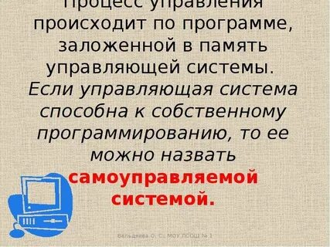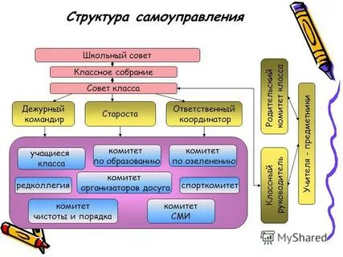
Домашнее задание.
ЗАДАНИЕ 1. Заполните и проанализируйте таблицу:

Цели, которые могут быть достигнуты | .
Цели, которые могут преследоваться

ВОПРОС ПРОБЛЕМА
Как известно, в живой природе и в человеческом обществе многие процессы имеют циклическую природу. Например, солнечная активность имеет период колебания в 11 лет. Иногда эти циклы связывают между собой, например, периодичность социальных катаклизмов объясняются периодичностью некоторых астрономических явлений. Правомерно ли подобное сопоставление?
Выполненные задания в тетради фотографируйте , пересылайте в ( личный чат, на ВК или на адрес Эл. Почты yulya.zakharchenko.66@ mail.ru ) для проверки .

